PONLINE: CONTRIBUIÇÃO PARA A INCLUSÃO DIGITAL, APRENDIZAGEM E PARTICIPAÇÃO EM POLÍTICAS PÚBLICAS

São Paulo – SP – junho 2013

Brasilina Passarelli – Escola do Futuro/USP –linapassarelli2@gmail.com

Drica Guzzi – Escola do Futuro/USP – drica.guzzi@gmail.com
Categoria: Estratégias e Políticas
Setor Educacional: Educação Continuada em Geral
Classificação das áreas de pesquisa em EAD:
Macro: (A)/ Meso: (L)/ Micro: (N)

Natureza do Trabalho: Descrição de Projeto em Andamento
Classe: Experiência Inovadora
RESUMO
Há dez anos, o Programa Acessa SP, através da Escola do Futuro/USP, vem realizando a PONLINE (Pesquisa Anual On-line), que investiga o perfil de seus usuários analisando usos, atitudes e tendências, bem como avaliando de forma aprofundada suas ações. O principal objetivo é produzir informação sistematizada sobre o processo de inclusão digital e seus atores sociais, promovendo a disseminação desse conhecimento e contribuindo para o uso cidadão da internet e das novas tecnologias. A PONLINE tem gerado importantes indicadores de desempenho, permitindo identificar parâmetros objetivos como instrumento de gestão pública, para decidir como e onde concentrar ações para aprimoramento, além de possibilitar a identificação de perfil e experiência de uso das novas tecnologias por meio de análises de dados, cruzamentos e filtros específicos. A PONLINE ,através do programa de Formação e Capacitação de Monitores, via EAD, apresenta um design inovador na aplicação da pesquisa. Os próprios monitores convidados a refletir sobre a importância de suas ações no programa tornam-se Agentes de Pesquisa na aplicação dos questionários, fato que, para a equipe da Escola do Futuro/USP, é um passo adiante na questão da participação dos usuários nas políticas públicas do Estado de São Paulo.

Palavras-chave: Inclusão digital; políticas públicas;EAD, PONLINE
Introdução

O conceito de inclusão digital ainda carece de um consenso já que sua definição pode estar atrelada tanto aos pensamentos clássicos e milenares quanto aos mais emergentes. Se adotarmos uma definição a partir do acesso e inserção pelas Tecnologias da Informação e Comunicação, vale ressaltar que estar inseridos na Sociedade da Informação significa pensar não só no acesso ao computador, mas trabalhar com a ideia do direito à apropriação da tecnologia. Partimos, portanto, de uma abordagem da “cidadania digital”^{[1]}, observando-se a inclusão digital sob o ponto de vista da ética universal.
O surgimento de programas de inclusão digital esta relacionado à necessidade do acesso à Internet e às informações na rede como um direito do cidadão, uma orientação internacional de democratizaçãona Declaração dos Direitos Humanos da Organização das Nações Unidas (ONU) da Sociedade de Informação. É partindo dessa concepção que se estrutura o programa de Inclusão Digital do Estado de São Paulo, Acessa SP, que desde 2000, abre e mantém espaços públicos e gratuitos de acesso à Internet para a população paulista, cuja meta não se estrutura apenas no fornecimento gratuito de acesso aos computadores, mas, antes de tudo, no incentivo a ações que visem aumentar a interação entre os atores em rede^{[2]}e serviços, colaborando com a vida na sociedade como um todo.A função e importância dos telecentros no processo de inclusão já é amplamente reconhecida não só na prática, mas também pela literatura como a de Assumpção ^{[3]} e Angeluci; Galperin^{[4]}.
Uma das principais ferramentas estratégicas para a gestão de ações desse programa tem sido a PONLINE – pesquisa on-line anual com usuários nos postos Acessa SP de todo o Estado de São Paulo – aplicada desde 2003, com o objetivo de produzir informações sistematizadas e conhecimento acerca de perfis de usuários, atores sociais e principais problemáticas encontradas ao longo dos anos, tanto em relação ao programa quanto ao uso da Internet nos postos e fora dele. É uma abordagem também utilizada em estudos internacionais como o projeto da Internet canadense, Canadá Online! ^{[5]}.A divulgação dos relatórios anuais tem contribuído na gestão de políticas públicas e em estudos científicos sobre redes e mídias sociais, bem como fomenta a imprensa interessada eventualmente pelo tema. Isso se deve ao aperfeiçoamento ao longo do percurso de dez anos e da formação de uma série histórica, em que a implementação das técnicas de coleta e análise, como a variação da amostragem por recortes de idade, grau de instrução, renda familiar, acessos a serviços de e-gov, entre outros, tem propiciado a oferta de dados que têm indicado tendências emergentes.
A mais recente PONLINE – realizada de 3 a 8 de dezembro de 2012 e divulgada no início de 2013 – teve como espaço amostral 687 postos do Acessa SP e contou com 4.838 respondentes.Este artigo dedica-se a relatar, no contexto da pesquisa PONLINE, a campanha de Formação de Agentes de Pesquisa via EAD, envolvendo os 1.200 monitores do Programa Acessa SP, ressaltando a lógica da colaboração, do compartilhamento e ação estratégica dos recursos públicos para efetiva participação comunitária e retoma conceitos que servem como ferramentas para o crescimento de uma política pública de um Programa de Inclusão Digital.

Pesquisa on-line PONLINE
A PONLINE parte da perspectiva dos estudos etnográficos sobre aprendizagem e novas mídias ^{[6]} na formalização de séries históricas do Programa Acessa SP e permeabilidade do governo eletrônico, que permite focalizar tendências e referenciais comparativos. O processo também busca compatibilizar técnica e metodologicamente os dados obtidos com outras pesquisas importantes realizadas no Brasil e no exterior ^{[7]}, potencializando perspectivas de análises e novos estudos sobre o impacto das políticas públicas de inclusão digital no estado de São Paulo.
Anualmente, na época de sua realização, um questionário on-line é disponibilizado no Portal do Programa e é o instrumento de coleta da PONLINE. Utilizando-se o software livre Limesurvey a pesquisa é aplicada durante uma semana típica de funcionamento dos postos, sem feriados e/ou eventos especiais, em todos os horários disponíveis. Os questionários são estruturados a partir de questões de múltipla escolha (respostas únicas e respostas múltiplas), questões de avaliação (notas de 0 a 10, grau de concordância) e perguntas abertas. Possuem em média 50 questões. Nesse aspecto, há um esforço para agir em conformidade com outras pesquisas realizadas no Brasil, das quais citamos a da CGI[8], e no mundo, como a Office for National Statistics e a Eurostat[9], que permitam estabelecer comparativos dessas com a PONLINE.
Os respondentes são sorteados a partir de uma amostragem aleatória simples: a cada dez frequentadores dos Postos, um é convidado a responder à pesquisa de acordo com a sequência do registro diário dos frequentadores. Há um cuidado para que todos os grupos existentes na população tenham igual oportunidade de se fazer representar na amostra.
Todas as PONLINEs encontram-se documentadas e disponibilizadas on-line como relatórios na íntegra em PDF para download e no sistema de consulta aos dados de modo a permitir análises comparativas e informações referentes ao perfil dos usuários, avaliação do Programa, uso e expectativas em relação aos serviços de governo eletrônico, cibercultura e redes sociais. É possível filtrar o resultado de todas as perguntas da pesquisa por Perfil de usuário (escolaridade, gênero, renda, faixa etária, situação estudantil, situação de trabalho e necessidades especiais) e/ou por Localização (posto, município, mesorregião, macrorregião).

Campanha Formação do Agente de Pesquisa
Desafios inovadores em gestão pública constituem um importante requisito a ser avaliado em pesquisas sobre hábitos, preferências e usos dos usuários dos equipamentos que presumem a participação nas políticas públicas, como é o caso da PONLINE. Esse desafio implica essencialmente no desenvolvimento de mecanismos que permanentemente estejam se atualizando junto ao novo conceito global de conhecimento compartilhado de recursos e ideias acessível a todos, como meio de transformação social numa sociedade democrática.
Nesse sentido, a PONLINE 2012 apresentou como principal desafio a tarefa de entrar em contato com os 687 posto sem funcionamento no Programa. Ao longo do ano foi proposto um esforço contínuo de comunicação com monitores e monitoras visando alcançar os seguintes objetivos: (I) prepará-los (as) para as funções de agentes de pesquisa; (II) apresentar a metodologia de aplicação e coleta de dados; (III) explicar a importância da PONLINE ao longo de seus 10 anos no Programa Acessa SP como ferramenta de gestão e melhoria de qualidade do serviço público.
O gráfico abaixo (Figura 1) mostra a evolução no número de postos disponíveis como locais para a coleta dos dados tratados e analisados ao longo da série.
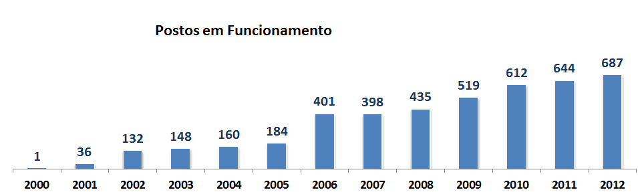
Figura 1: Número de postos do AcessaSP em funcionamento ao longo dos anos
Fonte: Relatório de aplicação da PONLINE 2012 – Escola do Futuro/USP

Para um melhor planejamento das ações de comunicação e formação dos monitores, em 2010 foi realizado um levantamento prévio on-line, em que o monitor respondia há quanto tempo ocupava esta função no Acessa SP
O levantamento mostrou que 47% dos monitores trabalhavam no Programa Acessa SP havia menos de 1 (um) ano e, portanto, não tinham participado da aplicação de outra PONLINE. Considerando essa situação, foi possível perceber a necessidade de maiores esforços na comunicação com os monitores do Acessa SP para a realização da pesquisa anual, que desde então passou a ser um tópico do programa de Capacitações e Encontros com os Monitores.
Na campanha de ativação, convocação e preparação para a aplicação da pesquisa de 2012, todos os monitores dos 687 postos do Acessa SP de todo o Estado foram convidados a entender e a refletir sobre a importância da PONLINE, de maneira a se sentirem corresponsáveis pelo seu desenvolvimento, bem como para garantir a uniformidade dos procedimentos de sorteio dos respondentes e aplicação dos questionários. A expectativa era a de que esse engajamento criasse a figura do Agente de Pesquisa entre os monitores, de forma que os dados fossem coletados com maior cuidado e precisão, esboçando-se a seguinte estratégia de comunicação:

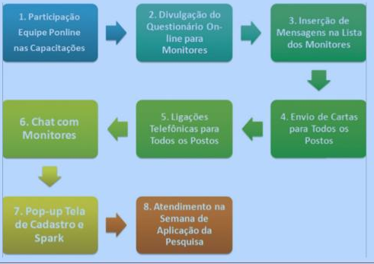
Figura 2. Esquema da Estratégia de Comunicação e Ativação Ponline 2012
Fonte: Relatório de aplicação da Ponline 2012. Escola do Futuro/USP.
Foram disponibilizados ao longo de 14 dias de novembro, 14 salas de chat/dia para formação on-line dos monitores e uma equipe de seis pessoas realizando o revezamento de atendimento dos monitores.
Além dos chats foi criado um ambiente específico para atender à demandados Agentes de Pesquisa, durante a aplicação da pesquisa e os materiais de apoio:
- Apostila passo a passo com a apresentação da PONLINE, roteiro para a aplicação da pesquisa etc.
- Relação de perguntas frequentes no processo de aplicação da pesquisa acompanhado das devidas respostas
- Fórum: espaço de partilha de dúvidas e experiências com a equipe suporte e com os demais Agentes de Pesquisa;
- Agenda de bate-papos

Campanha “Eu vou ser agente de pesquisa da PONLINE 2012”
Esta campanha constituiu-se de dois links onde os (as) monitores (as) foram convidados a clicar em EU VOU, inserindo seu nome e o do seu Posto, confirmando a presença e participação na PONLINE e, em seguida, eram convidados a clicar no link VEJA QUEM VAI, no qual era possível verificar quantos monitores colegas de trabalho em todo o Estado de São Paulo já haviam confirmado a presença na PONLINE 2012.Dar visibilidade a rede é importante elemento de fomento à participação.
A campanha recebeu amplo apoio e divulgação durante as ligações telefônicas para os postos e também durante o período de chat em que foi solicitado aos monitores que participassem clicando nos links.
Como feedback, ao final, os próprios monitores estavam divulgando os links para participação dos colegas. Até a semana de aplicação da pesquisa 78,6% dos Postos Acessa SP haviam confirmado a presença na PONLINE 2012.Em síntese, conforme consta no Relatório de aplicação da PONLINE 2012, o processo de formação on-line de Agentes de Pesquisa teve como resultados: 119 cartas enviadas; 203 ligações realizadas; 145 monitores/postos participaram dos chats; 779 monitores clicaram no botão : “Eu vou ser agente de pesquisa da PONLINE 2012”;Dos 687 Postos ativos,538 postos confirmaram participação na pesquisa(78,4% dos Postos ativos em novembro de 2012; 146 postos não atenderam ao chamado para participar da pesquisa (esse número representa 21,6% dos Postos ativos).
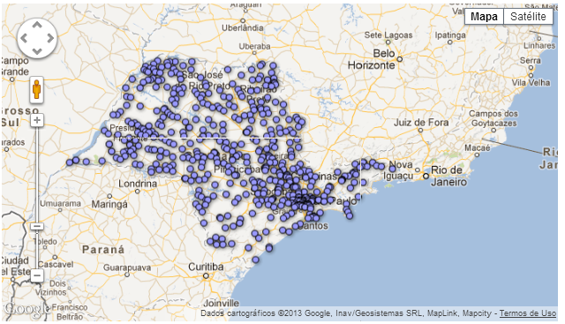
Figura 3: Localização dos 558 postos participantes da pesquisa
Fonte: Relatório de aplicação da PONLINE 2012 – Escola do Futuro/USP

No total, foram recebidos 5.255 questionários ao longo dos seis dias de aplicação da PONLINE (de 3 a 8/12/2012). Após a verificação das respostas enviadas e retirando-se as invalidadas (pessoas que responderam em mais de um posto ou mais de uma vez), foram totalizados 4.838 respondentes válidos, número com o qual foram trabalhados os resultados da pesquisa.

Considerações Finais
A campanha de ativação de redes permitiu não só o bom resultado da aplicação da pesquisa, mas a emergência de uma rede participativa interessada nos diferentes instrumentos de gestão e melhoria de uma política pública. Na busca de ampliar a compreensão sobre a expansão e a produção nas redes, partimos da noção deque o produto do trabalho cognitivo é sempre a resultante de um processo intangível e que envolve pelo menos três dimensões: cognitiva (conhecimento), a comunicacional (informação) e afetiva (cuidado)^{[11].} Entender essas três dimensões pode ser capital para uma boa estratégia de relação com monitores e usuários dos Postos, pois esclarece que ativar redes inclui a busca pela partilha de informações, pela construção coletiva de conhecimento, como conexão afetiva, que é a busca por contato.
Estudos nesse âmbito nunca são conclusivos ou se esgotam; dessa forma, apesar de alguns dados importantes terem sido revelados com a inserção da campanha de ativação de redes entre os monitores dos postos Acessa SP, é importante que as pesquisas seguintes também se baseiem nessa abordagem metodológica de forma a consolidar uma série histórica.
Experiências como a Formação em Rede dos Agentes de Pesquisa reforçam o investimento na articulação de redes e processos de apropriação da tecnologia nas políticas públicas de Inclusão Digital, constituindo-se uma resposta a uma busca e demanda da sociedade nos últimos anos, questão central no debate da inclusão digital. O projeto Programa Acessa SP abre espaço e cria o contexto público necessário e fundamental para o avanço da inclusão digital além dos paradigmas da infraestrutura física e lógica. O projeto abre espaço e se organiza em torno da rede como princípio de ocupação do território.
A lógica da colaboração, do compartilhamento e ação estratégica dos recursos públicos para efetiva participação comunitária é a raiz e o eixo que norteia o projeto. Retomar conceitos que sirvam como ferramentas para o crescimento de uma política pública de um Programa de Inclusão Digital são fundamentais.
A ativação da rede dos monitores e o processo de Formação de Agentes de Pesquisa são frutíferas experiências de participação e engajamento contribuindo para a ampliação do entendimento de como fomentar redes, como possibilitar-promover a sinergia entre indivíduos e como ampliar o capital social de uma comunidade. Nesse sentido, a própria PONLINE é também um importante processo de participação pública integrada ao ciclo de vida da política pública de inclusão digital paulista.
Notas explicativas:
^{[1]} Santos, Neri et al.Políticas Públicas de Inclusão Digital (artigo), p. 3, 2005.
^{[2]}Passarelli, Brasilina; et al.Atores em Rede. Um estudo qualitativo sobre o perfil dos cidadãos frequentadores do programa AcessaSP, 2008.

^{[3]}Assumpção, Rodrigo.Telecentros comunitários: peça chave da inclusão digital – a experiência do sampa.org, Disponível em http://bid.ub.edu/21/coelh2.htm. Acesso em 12 jun 2013.

^{[4]}Angelucci, A. C. Bárbara; Galperin, H. O consumo de conteúdo digital em lan houses por adolescentes de classes emergentes no Brasil, pp. 246-247.2012.

^{[5]}Zamaria, Charles; Fletcher, Fred. Canada Online! Disponível em http://www.omdc.on.ca/Assets/Research/ Research+Reports/Canada+Online+2007/Canada+Online+2007+-+Final+-+Sept+22+08.pdf.pdf. Acesso em 12 jun 2013.

^{[6]} Ito, Mizuno et. Al (2008). Disponível em http://mitpress.mit.edu/sites/default/files/titles/ free_download/9780262513654_Living_and_Learning.pdf. Acesso em 12 jun 2013.

^{[7]}Osimo, D. Web 2.0 in government: why and how?2008; Sala, X.B.; Chalezquer, C.S.La generación interactiva em iberoamérica: niños y adolescentes ante las pantallas.(2008)

^{[8]} Comitê Gestor da Internet. Grupo de trabalho criado pelo Governo Federal. Dados disponíveis em: www.cgi.br.

^{[9]}Conforme a Organização Estatística da União Europeia. Dados disponíveis em http://epp.eurostat.ec.europa.eu/portal

^{[10]}Relatório de aplicação da PONLINE 2012 – Escola do Futuro/USP

^{[11]} Hardt, Michael; Negri, Antonio, 2005.

Referências Bibliográficas
ANGELUCI, A. C. B.; GALPERIN, H. 2012. O consumo de conteúdo digital em lan houses por adolescentes de classes emergentes no Brasil. Revista Latinoamericana de Ciencias de la Comunicación. V. 17, p. 246-257, 2012.

ASSUMPÇÃO, Rodrigo. 2003. Telecentros comunitários: peça chave da inclusão digital – a experiência do sampa.org, in Silveira, Sérgio; Cassino, João. Software livre e inclusão digital. São Paulo: Conrad Editora, 2003.

BARABÁSI, Albert-László. (2003).. Linked: how everything is connected to everything else and what it means for business, science and everyday life. New York: Plume.

COSTA, Rogério. Inteligência coletiva: comunicação, capitalismo cognitivo e micropolítica. Revista FAMECOS, Porto Alegre, n. 37, p. 61-68, dez. 2008

GUZZI, Drica. Web e Participação – a democracia no século XXI.São Paulo: SENAC, 2010.

HARDT, Michael; NEGRI, Antonio. A multidão. Editora Record. 2005.
ITO, M. et. al. 2008. Living and learning with new media: kids’ informal learning with digital media na ethnographic investigation of innovative knowledge cultures. Chicago: The John D. and Cahterine T. MacArthur Foundation.

Office for National Statistics. Internet access 2008: households and individuals. Newport, UK, 2008.

OSIMO, D. (2008). Web 2.0 in Government: Why and How? JRC Scientific and Technical Reports. European Commission, Joint Research Centre, Institute for Prospective Technological Studies. Sevilha, ES Disponível em: http://ftp.jrc.es/EURdoc/JRC45269.pdf

PASSARELLI, Brasilina et. al. Atores em Rede. Um estudo qualitativo sobre o perfil dos cidadãos frequentadores do programa AcessaSP. Programa Conexões Científicas 4º. Ciclo: São Paulo, 2008.

PONLINE 2008. 2009. Programa Acessa SP. São Paulo: Governo do Estado de São Paulo- Escola do Futuro/USP.
Relatório de Aplicação da PONLINE 2012. Escola do Futuro/USP, 2013.

SANTOS, Neri et al. Políticas Públicas de Inclusão Digital (artigo), in Novas Tecnologias na Educação, CINTED-URFGS, p. 3, 2005.

SALA, X.B.; CHALEZQUER, C. S. La generación interactiva em iberoamérica: niños y adolescentes ante las pantallas.Barcelona: Editora Ariel, 2008.

THOMAS, J.; EWING. S. 2008. Word internet project: international report 2009. Los Angeles: Center for the Digital Future.

UNIVERSAL MACANN. 2003. Wave 3.0: power to the people – social media tracker.Nova York. Disponível em http://www.universalmaccann.com/Assets/ wave_3_20080403-93750.pdf Acesso: 29 out 2008.

ZAMARIA, C.; FLETCHER, F. 2008. Canada online! The internet, media and emerging thecnologies: uses, atitudes, trends and international comparisons. Toronto: Canadian Internet Project.

